**Радуга. Создание эскиза, подготовка фона.**

**Радуга. Изготовление деталей и основных элементов.**

**Радуга. Оформление и декорирование.**

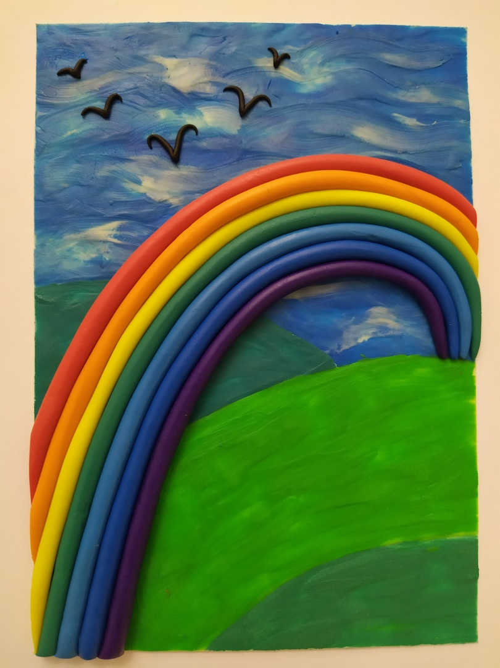

Первым этапом работы будет подготовка картона нужного размера. В данном случае размер картона можно подготовить 10см на 14см, это приблизительно ¼ часть стандартного размера картона.

Теперь приступаем к эскизу. Необходимо простым карандашом нарисовать наш эскиз, разделяющий небо и три полянки.

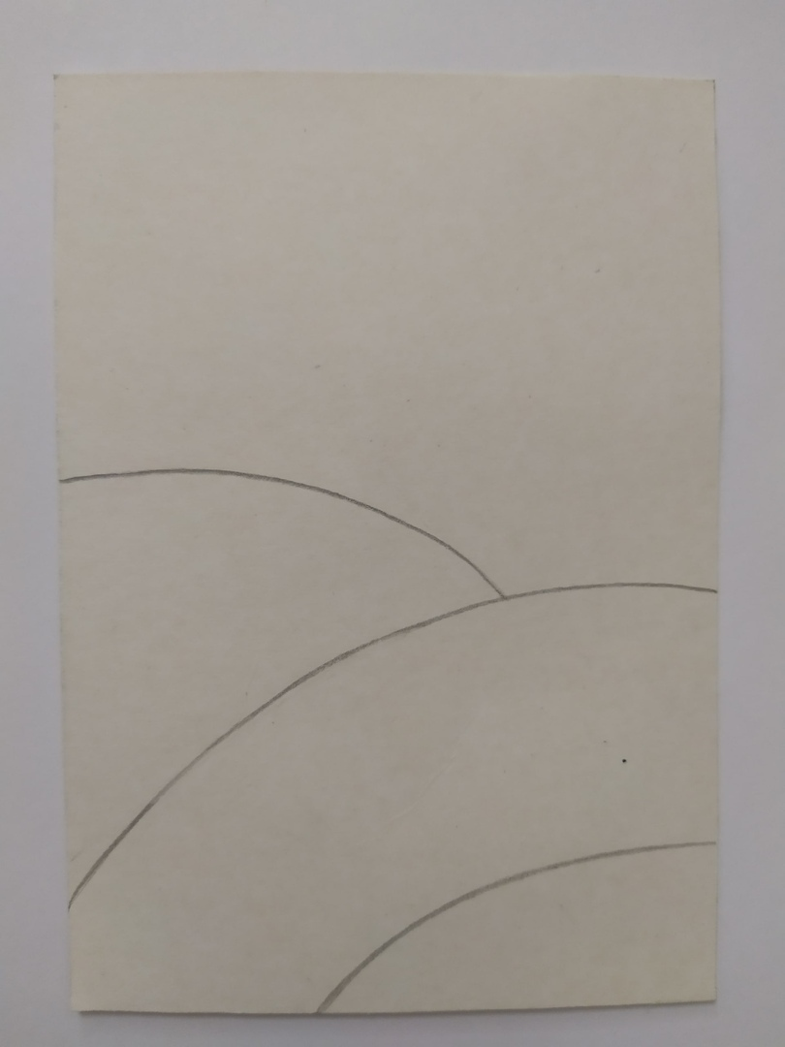

Теперь приступаем к работе. Подготавливаем нужные цвета пластилина для того, чтобы сделать небо.

Первый этап – это размазывание по картону. Для этого нам нужно взять три цвета пластилина: синий, голубой и белый. Берем небольшие кусочки и размазываем по картону наше небо. Оно у нас получается очень необычным.

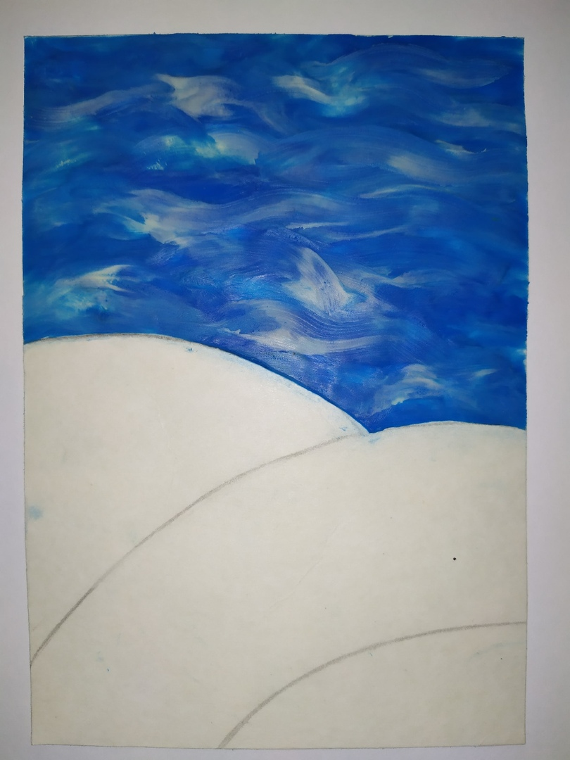

Следующий этап - это первая полянка. Чтобы сделать три полянки, нам необходимо три оттенка зеленого цвета пластилин.

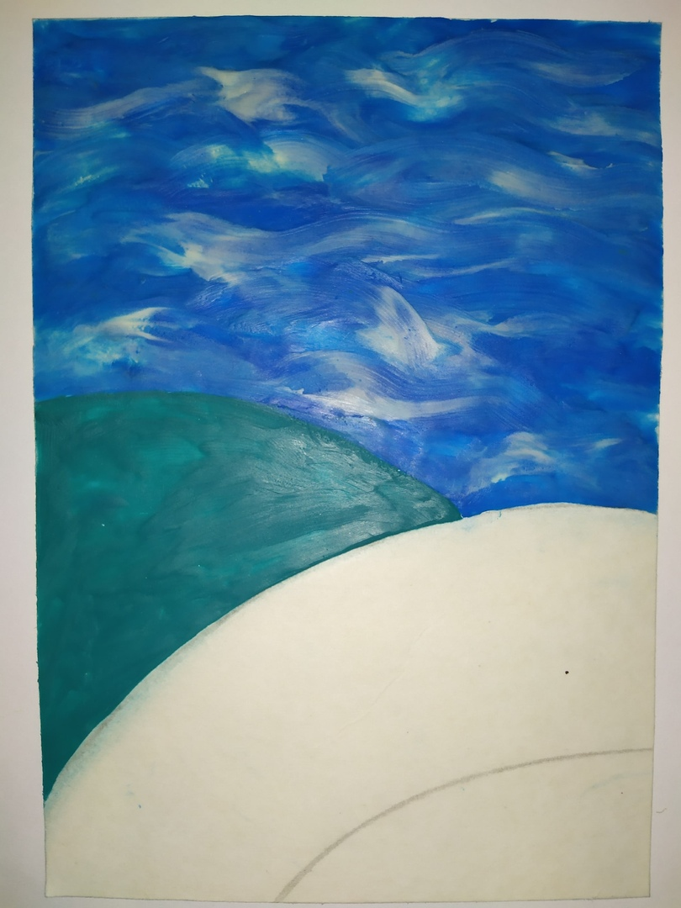

Приступаем ко второй полянке.

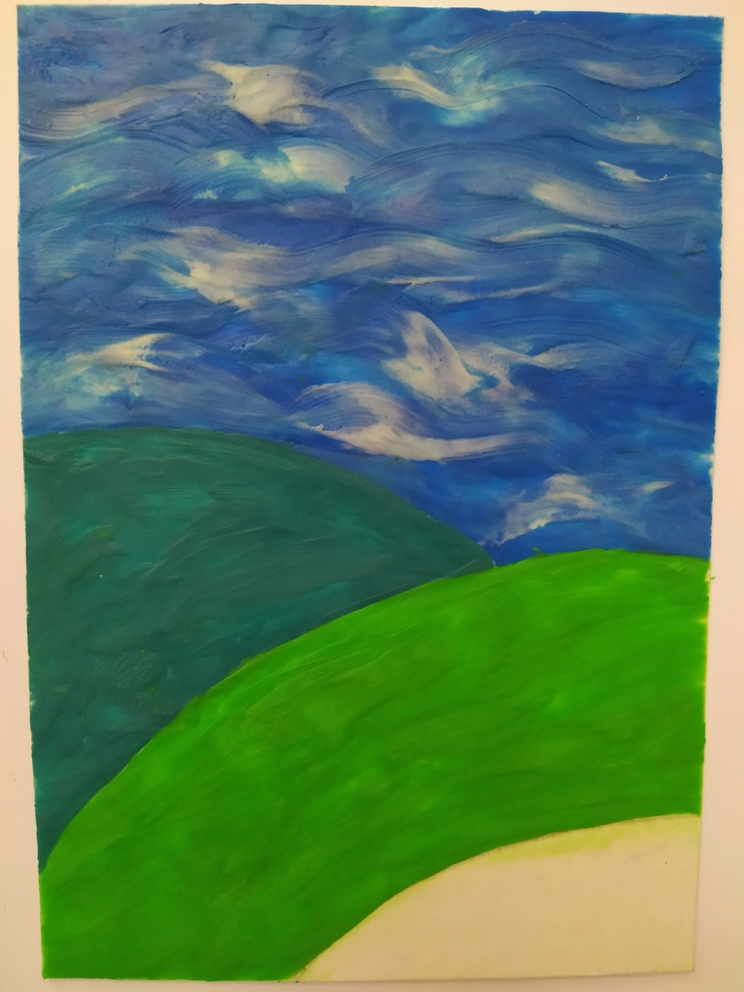

Теперь делаем третью полянку.

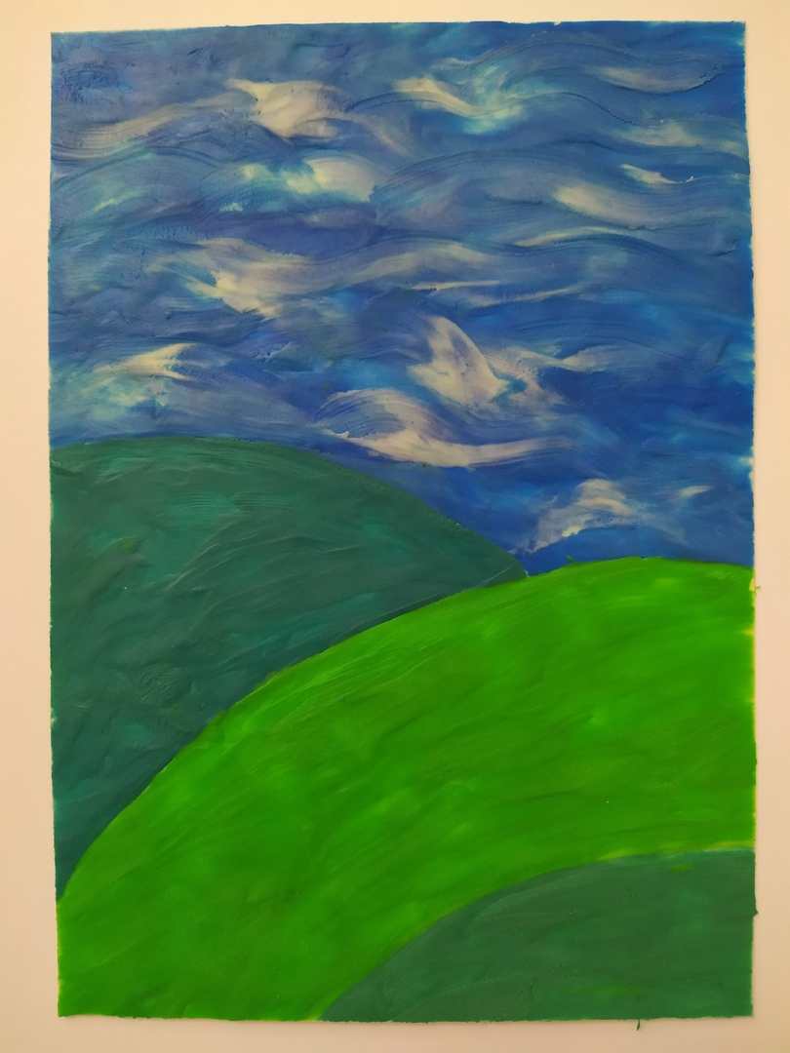

Приступаем к заготовке деталей для радуги. Для этого нам понадобится семь цветов пластилина. Раскатываем каждый цвет в жгутики.

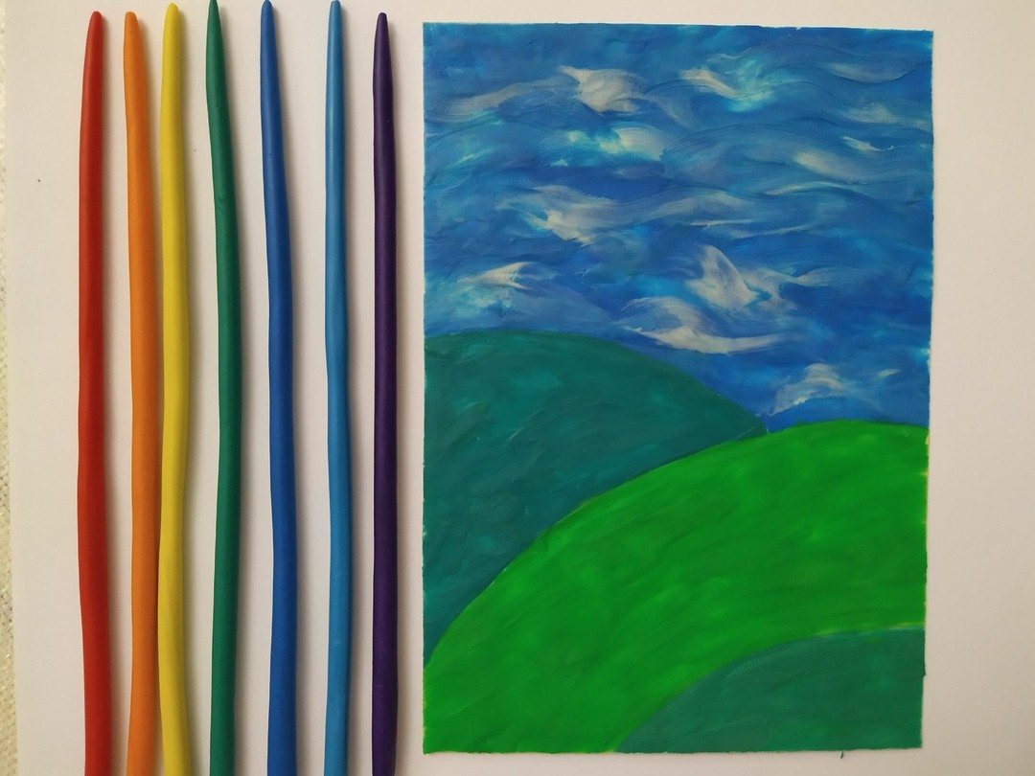

Заготовленные жгутики переносим на заранее подготовленную основу. Стараемся аккуратно выложить все жгутики так, чтобы они смотрелись гармонично.

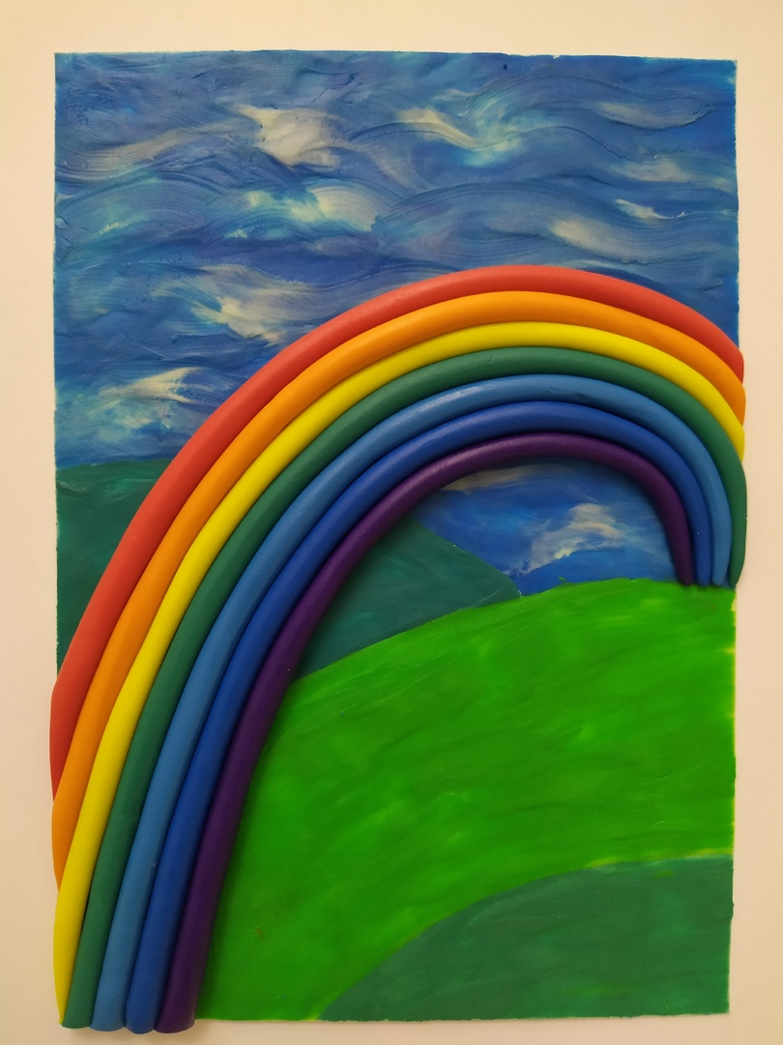

Завершающим штрихом нашей композиции является присутствие птиц, которые парят в небе.

